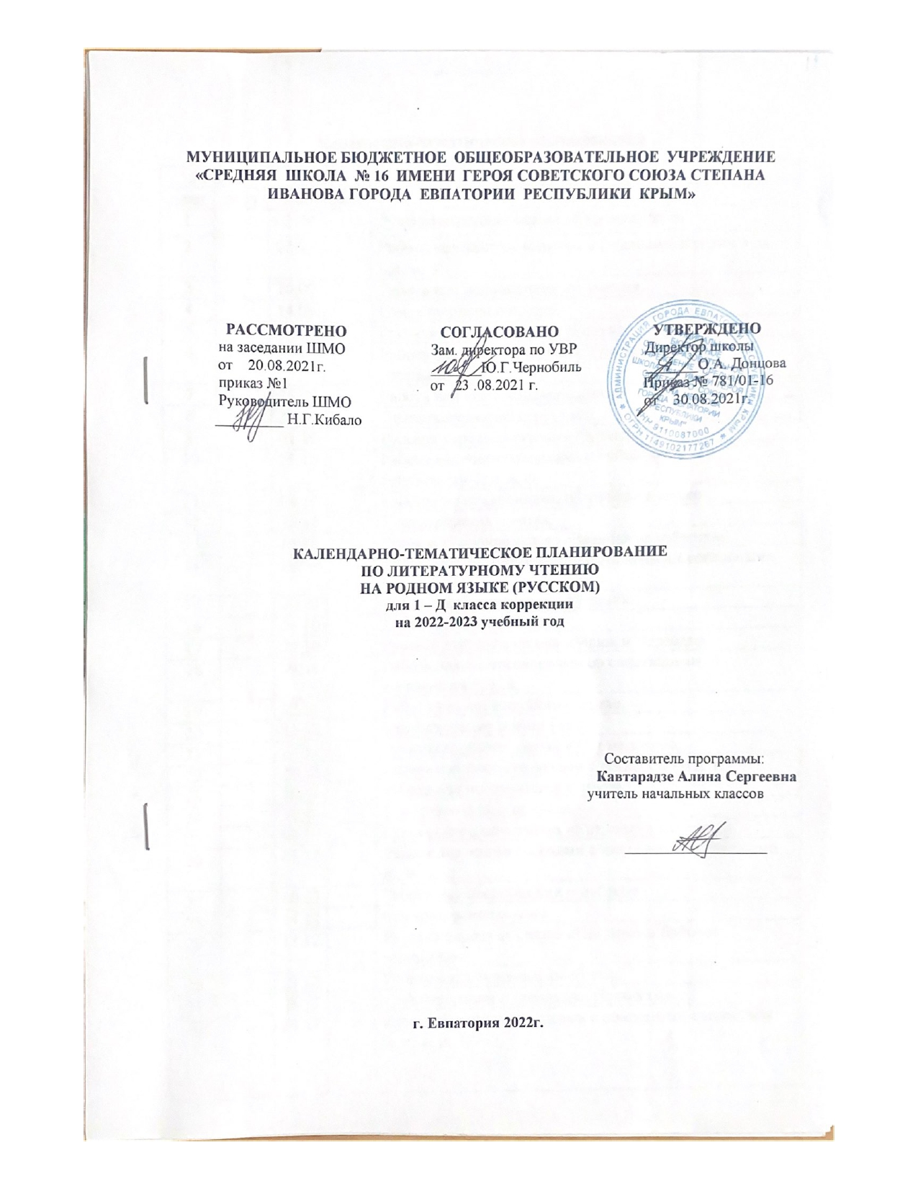

Календарно-тематическое планирование
№ п/п |  | Дата |  | Тема урока
план | факт | план | факт
1 |  | 02.09 |  | Русская народная сказка «Курочка-Ряба».
2 |  | 07.09 |  | Работа над чистоговорками с гласными звуками а, о, у,и, ы, э.
3 |  | 10.09 |  | Работа над пословицами об учении.
4 |  | 14.09 |  | Стихотворения о школе.
5 |  | 17.09 |  | Русская народная сказка «Репка».
6 |  | 21.09 |  | Работа над чистоговорками с йотированными гласными я,ё,ю.
7 |  | 24.09 |  | Работа над пословицами о книге.
8 |  | 28.09 |  | Стихотворения об игрушках.
9 |  | 01.10 |  | Русская народная сказка «Теремок».
10 |  | 05.10 |  | Работа над чистоговорками с губно-зубными согласными б, п, в, ф
11 |  | 08.10 |  | Работа над пословицами об учении и книге.
12 |  | 12.10 |  | Стихотворения о детях.
13 |  | 15.10 |  | Русская народная сказка «Заюшкина избушка».
14 |  | 19.10 |  | Работа над чистоговорками с горловыми согласными к, г, х.
15 |  | 22.10 |  | Работа над пословицами о дружбе.
16 |  | 26.10 |  | Стихотворения об осени.
17 |  | 29.10 |  | Русская народная сказка «Маша и медведь».
18 |  | 09.11 |  | Работа над чистоговорками со свистящими согласными с, з, ц.
19 |  | 12.11 |  | Работа над пословицами о семье.
20 |  | 16.11 |  | Стихотворения о животных.
21 |  | 19.11 |  | Русская народная сказка «Три медведя».
22 |  | 23.11 |  | Работа над чистоговорками с согласными д, т.
23 |  | 26.11 |  | Работа над пословицами о труде.
24 |  | 30.11 |  | Стихотворения о природе.
25 |  | 03.12 |  | Русская народная сказка «Кот, петух и лиса».
26 |  | 07.12 |  | Работа над чистоговорками с шипящими согласными ш, ж, ч, щ.
27 |  | 10.12 |  | Работа над пословицами о доброте.
28 |  | 14.12 |  | Стихотворения о зиме.
29 |  | 17.12 |  | Русская народная сказка «Петушок и бобовое зёрнышко».
30 |  | 21.12 |  | Работа над пословицами об уме.
31 |  | 24.12 |  | Стихотворения о празднике Новый год.
32 |  | 28.12 |  | Работа над чистоговорками с сонорными согласными н, м, л, р.
33 |  | 11.01 |  | Русская народная сказка «Гуси-лебеди».
34 |  | 14.01 |  | Работа над скороговорками с гласными звуками а, о, у,и, ы, э.
35 |  | 18.01 |  | Работа над пословицами о лени.
36 |  | 21.01 |  | Стихотворения о снеге.
37 |  | 25.01 |  | Русская народная сказка «Волк и семеро козлят».
38 |  | 28.01 |  | Работа над скороговорками с йотированными гласными я,ё,ю.
39 |  | 01.02 |  | Работа над пословицами о правде.
40 |  | 04.02 |  | Стихотворения о природе зимой.
41 |  | 08.02 |  | Русская народная сказка «Морозко».
42 |  | 11.02 |  | Работа над скороговорками с губно-зубными согласными б, п, в, ф
43 |  | 15.02 |  | Работа над пословицами о здоровье.
44 |  | 18.02 |  | Стихотворения о папе.
45 |  | 01.03 |  | Русская народная сказка «Снегурочка».
46 |  | 04.03 |  | Стихотворения о маме, бабушке.
47 |  | 11.03 |  | Работа над скороговорками с горловыми согласными к, г, х.
48 |  | 15.03 |  | Работа над пословицами о хлебе.
49 |  | 18.03 |  | Русская народная сказка «Колобок».
50 |  | 29.03 |  | Работа над скороговорками со свистящими согласными с, з, ц.
51 |  | 01.04 |  | Работа над пословицами об учении. Подбор пословиц к произведению.
52 |  | 05.04 |  | Стихотворения о весне.
53 |  | 08.04 |  | Русская народная сказка «Колосок».
54 |  | 12.04 |  | Работа над скороговорками с согласными д, т.
55 |  | 15.04 |  | Работа над пословицами о дружбе. Подбор пословиц к произведению.
56 |  | 19.04 |  | Стихотворения о природе весной.
57 |  | 22.04 |  | Русская народная сказка «Волк и лиса».
58 |  | 26.04 |  | Работа над скороговорками с шипящими согласными ш, ж, ч, щ.
59 |  | 29.04 |  | Работа над пословицами о труде. Подбор пословиц к произведению.
60 |  | 03.05 |  | Стихотворения про День Победы.
61 |  | 06.05 |  | Русская народная сказка «Лисичка со скалочкой».
62 |  | 10.05 |  | Работа над скороговорками с сонорными согласными н, м, л, р.
63 |  | 13.05 |  | Работа над пословицами. Подбор пословиц к произведению.
64 |  | 17.05 |  | Стихотворение о лете.
65 |  | 20.05 |  | Русская народная сказка «Крошечка-Хаврошечка».
66 |  | 24.05 |  | Работа над скороговорками.

